GETTING STARTED C++

**Question 1:**

1.1

#include<iostream>

using namespace std;

void main()

{

cout << "Hello Word =))";

system("pause");

}

1.2

Ban đầu chương trình được lưu ở dạng .cpp

Sau khi được trình biên dịch(compiler) file có đuôi .cpp thành file có đuôi .obj và .exe

File .obj còn chứa liên kết để đến file .exe

File exe là file nằm ở debug(Visual). File .exe chứa kết quả của chương trình khi show ra ở màn hình

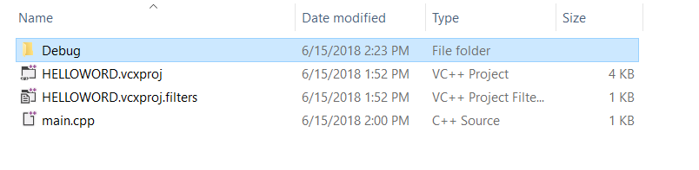



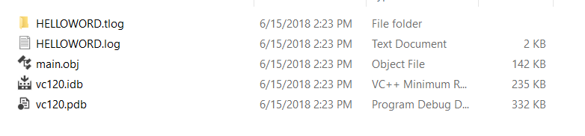

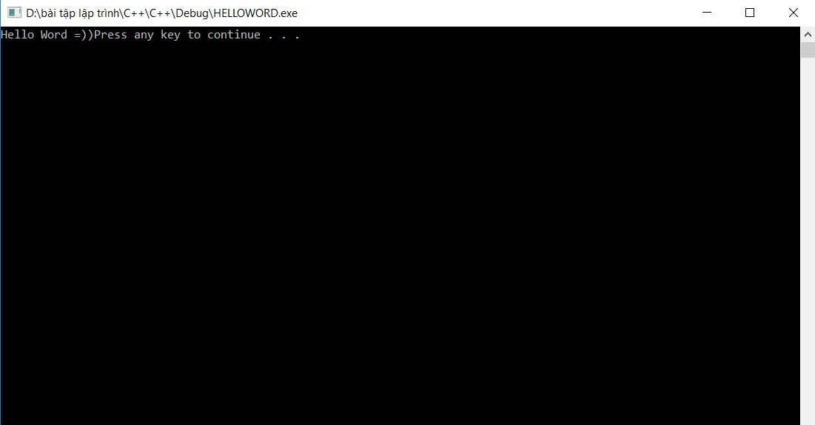

1.3

Ta giả thích các thuốc tính trong bảng thuộc tính của dự án:

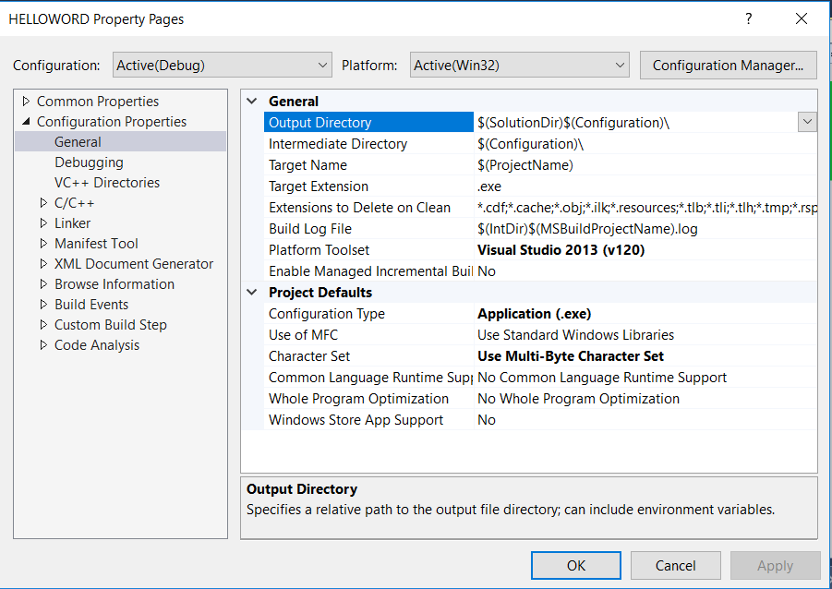

Output Directory:

1.4

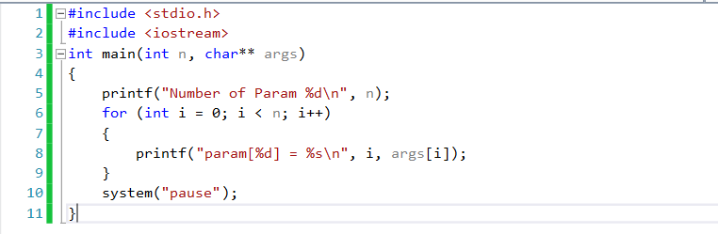

Chương trình sau khi chạy:

Mục đích của chương trình là chạy biến i và in ra kết quả quả i vàcon trỏ args thứ i

Ta sử dụng Debug để hiểu rõ hơn về chương trình

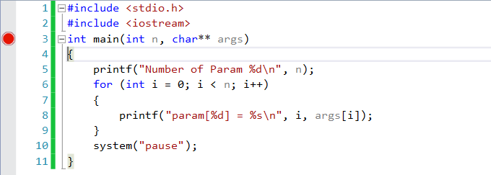

Đặt con trỏ ở đầu chương trình

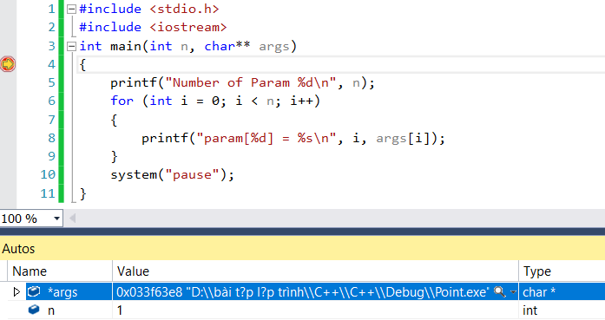

Chương trình khai báo biến i có kiểu dữ liệu int và *argscó kiểu dữ liệu char*

Vì chương trình không cấp giá trị cho 2 biến nên chúng sẽ tự lấy giá trị:

n=1

*args=………….

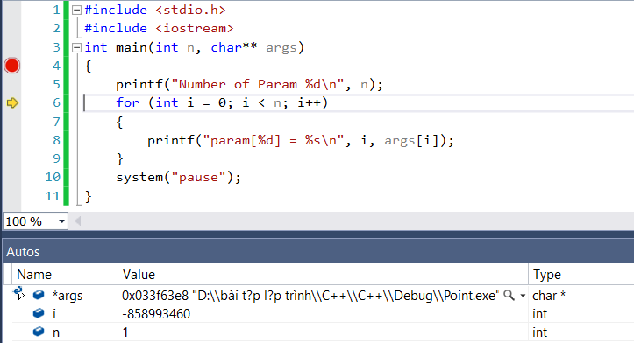

Chương trình chưa chạy vào vòng lặp for nên i cũng có giá trị ngẫu nhiên

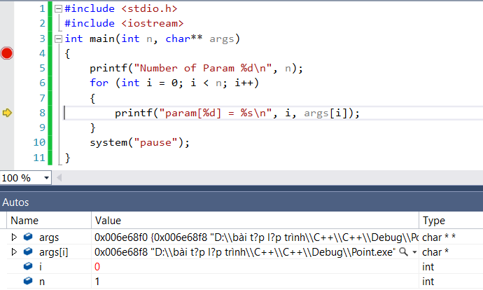

Chương trình chạy vào vòng lặp for

i=0 vì vậy vòng lặp chỉ chạy 1 lần

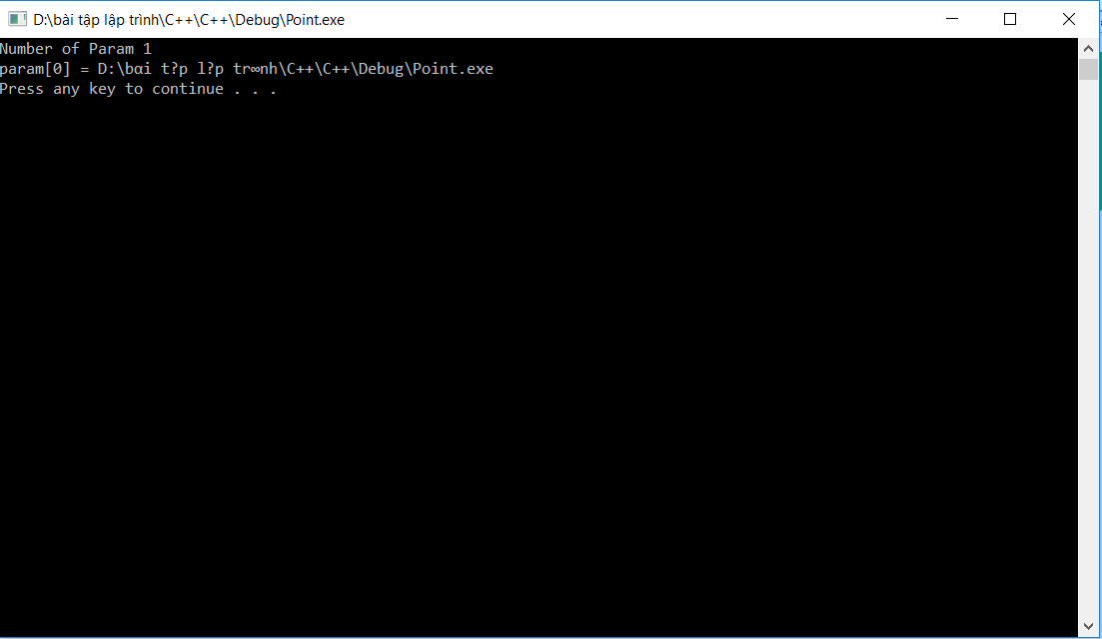

Ta có kết quả của chương trình xuất ra i và giá trị của con trỏ args

Chương trình được kết quả như trên nhở vào

%d: hiển thị kết quả dạng số nguyên

%s :hiển thị kết quả dạng chuỗi.

1.5

Chạy chương trình trên ta được kết quả

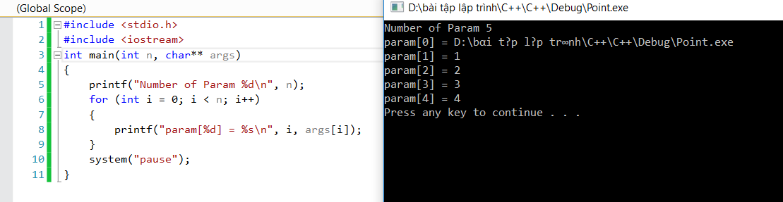

Ta tiếp tục Debug để xem kết quả của các biến trong chương trình

Command arguments là đối số dòng lệnh là các kết quả của *args. Vì vậy tổng cộng *args có 5 kết quả( 1 kết quả ngẫu nhiên và 4 kết quả của command arguments)

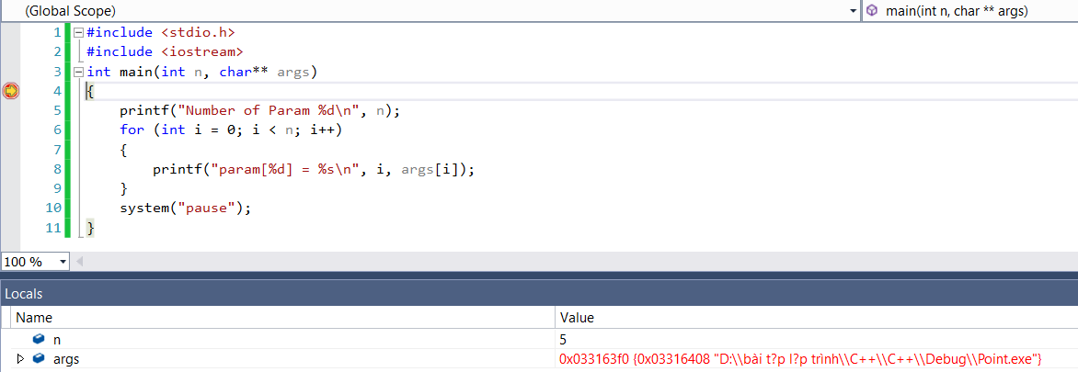

Command Argument có 5 giá trị nên n bằng 5

Vòng lặp for chạy 5 lần và in ra có kết quả của *argc (i chạy từ 0->4)

*Ta cũng có thể thay *argc bằng argc[]

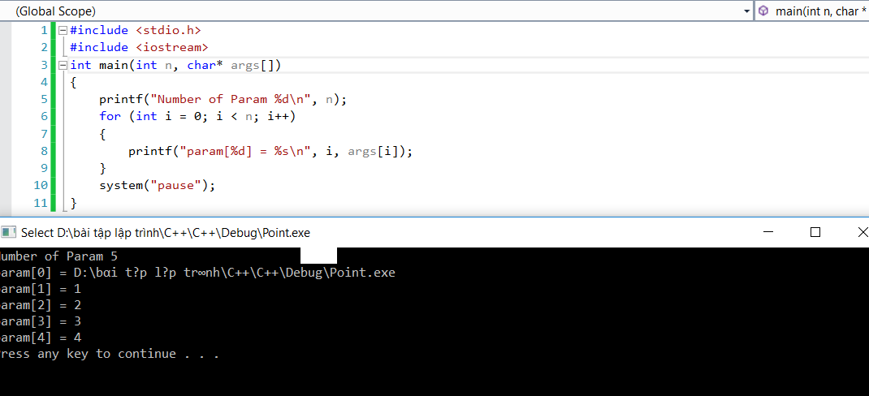

1.6

**Question 2:**

**2.4**

-Cách 1: Hàm báo lỗi vì chưa khai báo biến (myvar) ở hàm main().

-Cách 2: Hàm báo lỗi vì chưa cấp giá trị cho biến;

-Cách 3:Hàm chạy và in ra giá trị =10

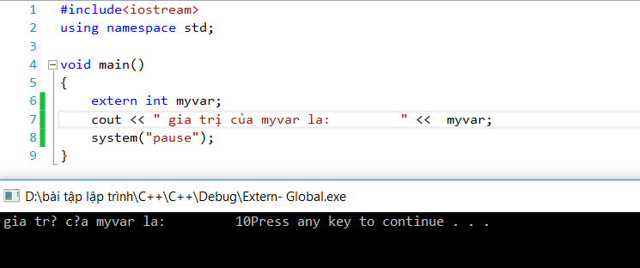

**2.5**

Đoạn code ban đầu

Detect & solve problem of the following code:

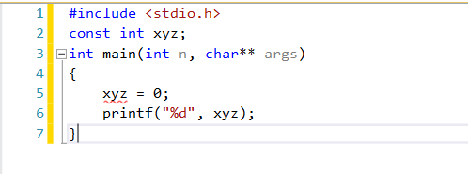

Biến xyz bị thông báo lỗi vì biến const là biến hằng không được thay đồi.

Ta có thể sửa lại +Hoặc là khai báo biến xyz ở ban đầu là int xyz;

+Hoặc là khai báo biến xyz trong hàm main() là const int xyz;

+Hoặc là cấp giá trị cho xyz ngay từ lúc khai báo

**Question 3:**

**3.1:**

**-**Khi khai báo char c thì giá trị của j=(-116)(=140-256)

-Khi khai báo unsigned char c thì giá trị của i=j=140

Bởi vì khi chuyển từ i(140 sang kiểu char thì xuất hiện dấu âm) vì vậy ta sử dụng unsigned để bỏ dấu

-Ta có thể có giải pháp khác ngoài unsigned(cộng giá trị của char c với 256

**3.2:**

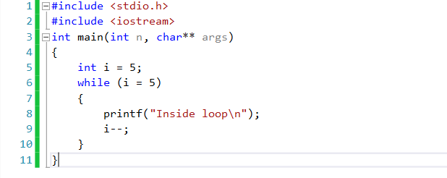

**-**Hàm có kết quả lặp vô hạn vì: +Tuy trong hàm while hàm có giảm giá trị của i

+Nhưng ra khỏi hàm giá trị của I lại trả về =5

**3.3**

**-**Ta sử dụng 3 hàm để làm tròn số;

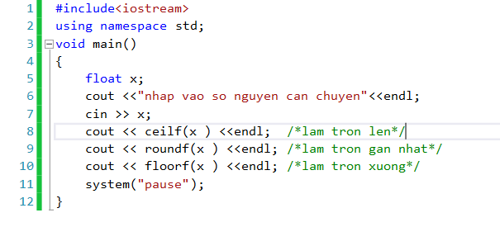

**Questions 4:**

**4.1**

**-**Sau khi cài đặt chương trình ta có kết quả:

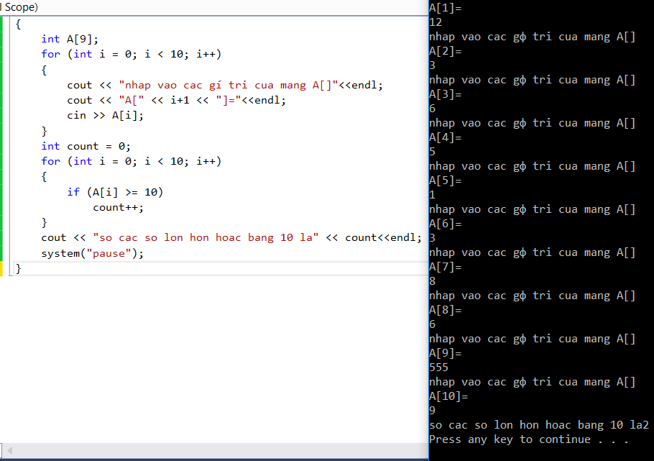

**4.2:**

-Chương trình không sử dụng MEMCPY

#include <iostream>

using namespace std;

void Nhap(int array[]);

void Chuyen(int a[], int b[], int c[]);

void Xuat(int numbers[]);

int main()

{

int a[10];

int b[10];

int c[20];

Nhap(a);

Nhap(b);

Chuyen(a, b, c);

Xuat(c);

system("pause");

}

void Nhap(int array[])

{

cout << "Nhap vao mang" << endl;

for (int i = 0; i < 10; i++)

{

cout << "[" << i << "]=" << endl;

cin >> array[i];

}

}

void Chuyen(int a[10], int b[10], int c[20])

{

for (int i = 0; i < 10; i++)

{

c[i] = a[i];

}

for (int i = 0; i < 10; i++)

{

c[i + 10] = b[i];

}

}

void Xuat(int numbers[20])

{

cout << "Mang C co duoc" << endl;

for (int i = 0; i < 20; i++)

{

cout << " " << numbers[i];

}

}

-Chương trình sử dụng hàm MEMCPY

**4.3:**

-Sau khi chạy chương trình ta được

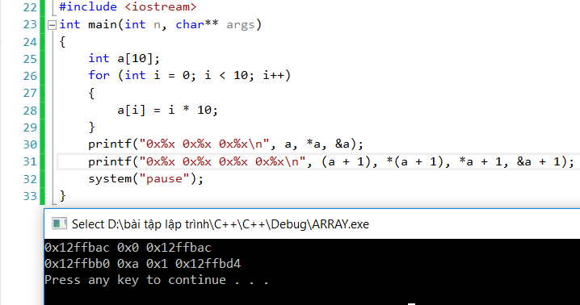

**4.4:**

-Chương trình có được sau kh cài đặt

#include<iostream>

using namespace std;

void Nhap(int array[])

{

cout << "Nhap vao mang" << endl;

for (int i = 0; i < 10; i++)

{

cout << "[" << i << "]=" << endl;

cin >> array[i];

}

}

void BubbleSort(int array[],int vtdau,int vtcuoi)

{

if (vtdau<vtcuoi)

{

for (int i = vtdau; i<vtcuoi; i++)

{

for (int j = vtcuoi; j>vtdau; j--)

{

if (array[j] < array[j - 1])

swap(array[j - 1], array[j]);

}

}

}

else

cout << "Nhap lai cac chi so";

}

void Xuat(int array[10])

{

cout << "Mang C co duoc" << endl;

for (int i = 0; i < 10; i++)

{

cout << " " << array[i];

}

}

void main()

{

int A[10];

Nhap(A);

BubbleSort(A, 6, 9);

Xuat(A);

system("pause");

}

**Question 5:**

**5.1:**